**Proiectarea Bazelor de date**

**Student:**  Pistritu Ionut-Laurentiu

**Cerinţe:**

1. Să se realizeze modelul entitate-legătură

2. Să se facă trecerea la modelul relaţional (să se detalieze operaţiile effectuate pentru fiecare entitate în parte)

3. Să se creeze o bază de date care să conţină:

a. Legături între tabele;

b. Integritatea referenţială pentru a efectua corect operaţiile de actualizare (adăugare, ştergere, modificare);

c. Chei primare şi chei externe;

d. Reguli de ştergere şi modificare în cascadă pentru entităţile cu chei externe.

4. Să se verifice calitatea proiectării bazei de date cu ajutorul formelor normale (se va normaliza baza de date până la FNBC - inclusiv).

5. Să se indexeze baza de date creată (crearea minim a unui index).

6. Să se facă testarea bazei de date prin efectuarea de diferite operaţii asupra ei. Trebuie să existe cel puţin o interogare din fiecare tip (în total minim 15 interogări), 2 funcţii diferite (care să nu facă un simplu select), 2 proceduri stocate, şi 1 trigger.

**Proiect:**

33) Să se creeze o bază de date care să ţină evidenţa unei librării. În librărie există cărţi care au data publicării, titlu, ISBN şi un preţ . Fiecare carte poate avea unul sau mai mulţi autori identificaţi prin nume şi prenume. Fiecare autor poate scrie una sau mai multe cărţi. Fiecare carte poate aparţine unei anumite categorii. Există o listă cu clienţii librăriei, care au un cod, un nume, o adresă, un telefon şi un email. Fiecare client poate face una sau mai multe comenzi ce pot conţine una sau mai multe cărţi, un număr al comenzii şi o sumă totală.

**Modelul entitate-legatura**

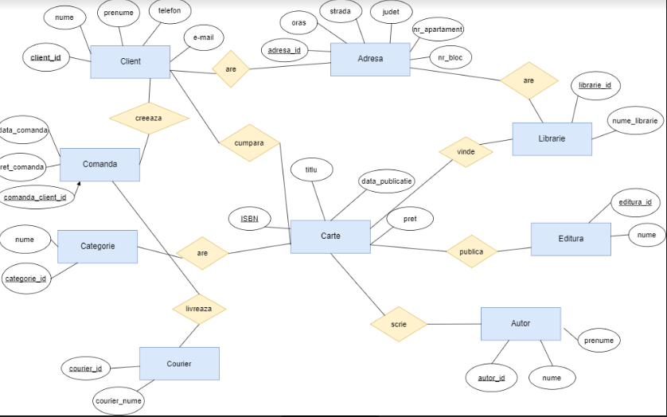

**Modelul relational**

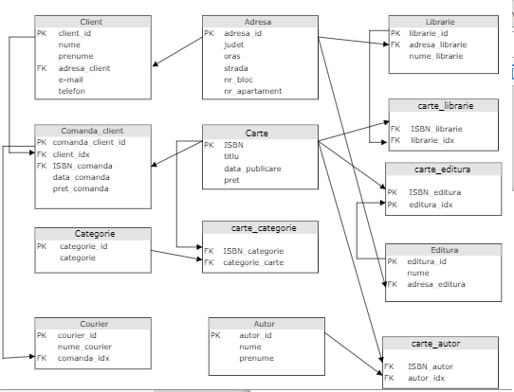

**Baza de date**

CREATE TABLE adresa

(

adresa_id NUMBER NOT NULL,

judet VARCHAR2(45),

oras VARCHAR2(45),

strada VARCHAR2(45),

nr_bloc NUMBER,

nr_apartament NUMBER,

PRIMARY KEY (adresa_id)

);

CREATE TABLE carte

(

ISBN NUMBER NOT NULL,

titlu VARCHAR2(45),

data_publicatie VARCHAR2(45),

pret NUMBER(10 ,3),

PRIMARY KEY (ISBN)

);

CREATE TABLE librarie

(

librarie_id NUMBER NOT NULL,

nume_librarie VARCHAR2(45),

adresa_librarie NUMBER,

PRIMARY KEY (librarie_id),

FOREIGN KEY (adresa_librarie) REFERENCES adresa(adresa_id)

);

CREATE TABLE carte_librarie

(

ISBN_librarie NUMBER not null,

librarie_idx NUMBER not null,

FOREIGN KEY (ISBN_librarie) REFERENCES carte(ISBN),

FOREIGN KEY (librarie_idx) REFERENCES librarie(librarie_id),

PRIMARY KEY (ISBN_librarie, librarie_idx)

);

CREATE TABLE client

(

client_id NUMBER NOT NULL,

nume VARCHAR2(45),

prenume VARCHAR2(45),

adresa_client NUMBER NOT NULL,

email VARCHAR2(45),

telefon NUMBER(10),

PRIMARY KEY (client_id),

FOREIGN KEY (adresa_client) REFERENCES adresa(adresa_id)

);

CREATE TABLE comanda_client

(

comanda_client_id NUMBER NOT NULL,

clinet_idx NUMBER NOT NULL,

ISBN_comanda NUMBER NOT NULL,

data_comanda VARCHAR2(45),

pret_comanda NUMBER(10 ,3),

PRIMARY KEY (comanda_client_id),

FOREIGN KEY (ISBN_comanda) REFERENCES carte(ISBN)

);

CREATE TABLE categorie

(

categorie_id NUMBER NOT NULL,

categorie VARCHAR2(45),

PRIMARY KEY (categorie_id)

);

CREATE TABLE carte_categorie

(

ISBN_categorie NUMBER not null,

carte_categorie NUMBER not null,

FOREIGN KEY (ISBN_categorie) REFERENCES carte(ISBN),

FOREIGN KEY (carte_categorie) REFERENCES categorie(categorie_id),

PRIMARY KEY (ISBN_categorie, carte_categorie)

);

CREATE TABLE editura

(

editura_id NUMBER NOT NULL,

nume VARCHAR2(45),

adresa_editura NUMBER NOT NULL,

PRIMARY KEY (editura_id),

FOREIGN KEY (adresa_editura) REFERENCES adresa(adresa_id)

);

CREATE TABLE carte_editura

(

ISBN_editura NUMBER not null,

editura_idx NUMBER not null,

FOREIGN KEY (ISBN_editura) REFERENCES carte(ISBN),

FOREIGN KEY (editura_idx) REFERENCES editura(editura_id),

PRIMARY KEY (ISBN_editura, editura_idx)

);

CREATE TABLE autor

(

autor_id NUMBER NOT NULL,

nume VARCHAR2(45),

prenume VARCHAR2(45),

PRIMARY KEY (autor_id)

);

CREATE TABLE carte_autor

(

ISBN_autor NUMBER not null,

autor_idx NUMBER not null,

FOREIGN KEY (ISBN_autor) REFERENCES carte(ISBN),

FOREIGN KEY (autor_idx) REFERENCES autor(autor_id),

PRIMARY KEY (ISBN_autor, autor_idx)

);

CREATE TABLE courier

(

courier_id NUMBER NOT NULL,

nume_courier VARCHAR2(45),

comanda_idx NUMBER NOT NULL,

PRIMARY KEY (courier_id),

FOREIGN KEY (comanda_idx) REFERENCES comanda_client(comanda_client_id)

);

**Normalizari**

FN1 – se afla toate, doarece la fiecare intersecție de rânduri și coloane din tabel există o singură valoare și niciodată o listă de valori.

***Exemplu:***

adresa

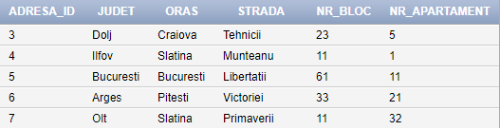

FN2 – se afla toate, deoarece fiecare coloană non-cheie trebuie să fie complet dependentă de cheia primară întreagă, nu doar de o parte din cheie.

***Exemplu:***

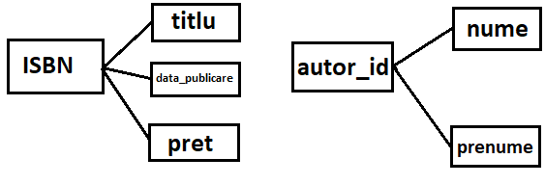

FN3 – se afla toate, deoarece nu doar fiecare coloană non-cheie trebuie să depindă de întreaga cheie primară, ci coloanele non-cheie trebuie să fie independente una de alta.

***Exemplu:***

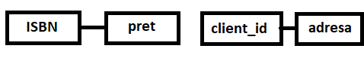

FNBC – o relaţie este în forma normală Boyce-Codd dacă şi numai dacă orice determinant din relaţie este cheie candidat.

***Exemplu:***

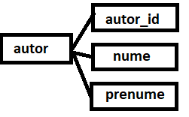

**Index**

CREATE INDEX carte_idx ON carte (ISBN);

CREATE INDEX categorie_idx ON categorie (categorie_id);

CREATE INDEX carte_editura_idx ON carte_editura (ISBN_editura, editura_idx);

**Proceduri**

CREATE OR REPLACE PROCEDURE creste_suma

(p_id IN comanda_client.comanda_client_id%Type,

p_percent IN NUMBER)

IS

BEGIN

UPDATE comanda_client SET pret_comanda= pret_comanda *(1+p_percent/100)

Where comanda_client_id = p_id;

END creste_suma;

**Functii:**

- CREATE OR REPLACE FUNCTION get_suma

(p_id number(10,3))

RETURN NUMBER IS v_sal number;

BEGIN

SELECT pret_comanda INTO v_sal FROM comanda_client WHERE canda_client_id = p_id;

RETURN v_sal;

END get_suma;

- CREATE OR REPLACE FUNCTION update_tip

RETURN VARCHAR2(45)

IS

v_up VARCHAR2(45);

BEGIN

UPDATE editura

SET tip='Diverta'

WHERE editura_id='7'

RETURN v_up;

END update_tip;

**Trigger**

CREATE OR REPLACE TRIGGER after_trigger

AFTER INSERT ON carte

BEGIN

DBMS_OUTPUT.PUT_LINE('Cartea a fost updatata');

END;

**Interogari:**

1. SELECT * FROM client ORDER BY nume DESC;

2. UPDATE categorie SET categorie='razboi' WHERE categorie_id='5';

3. DELETE oras FROM adresa WHERE adresa_id=12;

4. SELECT MAX(pret) AS PretMaxCarte FROM carte;

5. SELECT COUNT(ISBN) FROM carte WHERE titlu='Viorica';

6. SELECT * FROM editura WHERE nume = ' Suntem buni';

7. SELECT nume, prenume FROM client WHERE client_id > 5;

8. SELECT * FROM comanda_client WHERE (pret_comanda BETWEEN 200 AND 900) AND NOT comanda_client_id IN (6 ,7 ,8 ,9);

9. SELECT COUNT(adresa_id), strada FROM adresa GROUP BY oras;

10. SELECT COUNT(client_id), prenume FROM client GROUP BY nume

HAVING COUNT(client_id) > 5 ORDER BY COUNT(client_id) DESC;

11. SELECT nume_librarie FROM librarie WHERE EXISTS (SELECT titlu FROM carte);

12. SELECT AVG(pret) FROM carte WHERE pret BETWEEN 40 AND 500;

13. SELECT carte.titlu, categorie.categorie FROM carte_categorie INNER JOIN carte ON carte_categorie.ISBN_categorie = carte.ISBN INNER JOIN categorie ON carte_categorie.categorie_carte = categorie.categorie;

14. SELECT * FROM adresa ORDER BY strada;

15. SELECT email FROM client WHERE client_id IS NOT NULL;